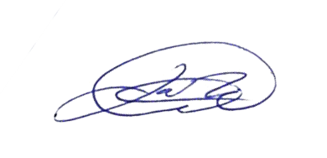




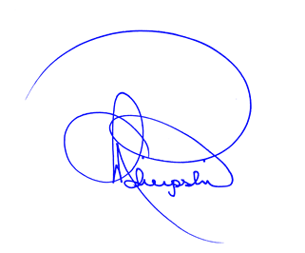
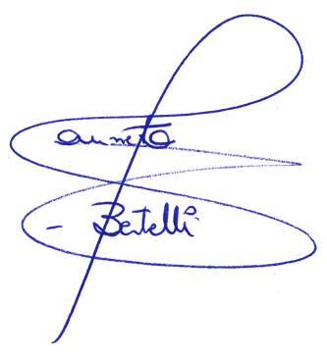
Certificado

O Diretor Geral da
Faculdade Unina
, no uso de suas atribuições e tendo em vista a conclusão do
Curso de Pós Graduação “Lato Sensu” em
DIREITO MILITAR - 400h
, consoante nos termos da
Resolução n. 1 de 6 de abril de 2018, da Câmara de Educação Superior do Conselho Nacional de
Educação, outorga a
FÁBIO DELEK
, portador do
R.G. 5.517.411-3 SESP-PR
o presente
Certificado, a fim de que possa gozar de todos os direitos e prerrogativas legais.

Curitiba, 11 de novembro de 2021
________________________
DIRETOR GERAL
SILVIO N. AKIYOSHI
504.550.369-34
________________________
SECRETÁRIA ACADÊMICA
ELISANGELA BERTELLI
004.786.469-92
________________________
FÁBIO DELEK

COORDENAÇÃO DE PÓS GRADUAÇÃO CURSO DE PÓS GRADUAÇÃO LATO SENSU EM DIREITO MILITAR
FACULDADE UNINA
Portaria de Recredenciamento Nº 1327 de 17/11/2016 do MEC-DOU 18/11/2016
Portaria de Credenciamento EAD Nº 213 de 03/02/2017 do MEC-DOU
06/02/2017
CEP: 82520-590 - Curitiba - Paraná - Telefone: (41) 3123 9000

Nome: FÁBIO DELEK | Nacionalidade: Brasileira |  |  |  | Natural: Curitiba-PR
RG: 5.517.411-3 | Orgão Expedidor: SESP-PR |  |  |  | Data de Nascimento: 13/10/1979
Graduado no curso de Turismo
Disciplina |  |  | Ministrante |  |  | Titulação |  | C/H | Nota | Frequência | Situação
METODOLOGIA CIENTÍFICA - |  |  | GABRIELA SCHNEIDER |  |  | DOUTOR(A) |  | 10,00 | 10,0 | 100% | Aprovado
DIREITO ADMINISTRATIVO CONSTITUCIONAL |  |  | LUIS ALBERTO HUNGARO |  |  | MESTRE |  | 30,00 | 10,0 | 100% | Aprovado
PROCESSOS DISCIPLINARES |  |  | KARLA REGINA QUINTILIANO SANTOS RIBEIRO |  |  | ESPECIALISTA |  | 30,00 | 10,0 | 100% | Aprovado
DIREITO PENAL MILITAR I |  |  | JOÃO CARLOS TOLEDO JUNIOR |  |  | ESPECIALISTA |  | 30,00 | 9,6 | 100% | Aprovado
LÍNGUA BRASILEIRA DE SINAIS |  |  | LETÍCIA RIBEIRO GUEBUR |  |  | ESPECIALISTA |  | 30,00 | 10,0 | 100% | Aprovado
DIREITOS HUMANOS |  |  | LUIS ALBERTO HUNGARO |  |  | MESTRE |  | 30,00 | 10,0 | 100% | Aprovado
DIREITO CONSTITUCIONAL |  |  | KARLA REGINA QUINTILIANO SANTOS RIBEIRO |  |  | ESPECIALISTA |  | 30,00 | 10,0 | 100% | Aprovado
LEIS DE EXECUÇÕES PENAIS |  |  | MARCELO LASPERG DE ANDRADE |  |  | MESTRE |  | 30,00 | 9,6 | 100% | Aprovado
LEGISLAÇÃO PENAL GERAL |  |  | KARLA REGINA QUINTILIANO SANTOS RIBEIRO |  |  | ESPECIALISTA |  | 30,00 | 9,6 | 100% | Aprovado
LEGISLAÇÃO EXTRAVAGANTE |  |  | MARCELO LASPERG DE ANDRADE |  |  | MESTRE |  | 30,00 | 10,0 | 100% | Aprovado
DIREITO PENAL MILITAR II |  |  | JOÃO CARLOS TOLEDO JUNIOR |  |  | ESPECIALISTA |  | 30,00 | 9,6 | 100% | Aprovado
DIREITO PROCESSUAL PENAL MILITAR I |  |  | RAIMUNDO DE ALBUQUERQUE GOMES |  |  | ESPECIALISTA |  | 30,00 | 9,6 | 100% | Aprovado
DIREITO PROCESSUAL PENAL MILITAR II |  |  | RAIMUNDO DE ALBUQUERQUE GOMES |  |  | ESPECIALISTA |  | 30,00 | 9,6 | 100% | Aprovado
DOUTRINA DA POLICIA MILITAR E SEGURANÇA PÚBLICA |  |  | ROBERSON LUIZ BONDARUK |  |  | ESPECIALISTA |  | 30,00 | 8,8 | 100% | Aprovado
O curso foi realizado no período: 05 de abril de 2021 à 18 de outubro de 2021 |  |  |  | Data de conclusão: 18 de outubro de 2021 |  |  | Data de emissão: 11 de novembro de 2021
Critério de avaliação:  Aprovado: de 7,0 a 10,0 (Regular)  Aprovado*: 5,0 a 10,0 (Exame) - Frequência mínima: 75% |  | Este curso obedeceu as disposições da Resolução n° 1 de 06 de abril de 2018, da Câmara de Educação Superior do Conselho Nacional de Educação.
Faculdade Unina
Certificado Registrado sob o nº 23, no livro nº 545, folha 23 no livro eletrônico de registro de certificados de cursos de Pós-Graduação Lato Sensu, em nível de Especialização da Faculdade Unina.
Conforme autorização do curso CAS Portaria nº 058/2018 de 19 de Maio de 2018.
Esse documento esta assinado digitalmente de acordo com o artigo 10 da medida provisoria 2200-2 de 24/08/2014

____________________________________
DIRETOR GERAL
SILVIO N. AKIYOSHI
504.550.369-34
____________________________________
SECRETÁRIA ACADÊMICA
ELISANGELA BERTELLI
004.786.469-92
Autenticação: 20210407.153228-F0000664693
Consulte em: unina.edu.br/autenticar

